厦门市海洋发展局关于加强厦门海域

水生生物放生（增殖放流）管理工作的通知

（试行）

（征求意见稿）

各区渔业行政主管部门、市海洋综合行政执法支队、市海洋与渔业研究所：

为了科学规范管理我市海域水生生物放生（增殖放流）活动，根据《农业农村部办公厅国家宗教事务局办公室关于进一步规范宗教界水生生物放生（增殖放流）活动的通知》（农办渔〔2016〕33 号）要求，明确水生生物放生（增殖放流）工作流程，印发本通知，请遵照执行。

1. 水生生物放生（增殖放流）活动的相关要求

（一）在厦门市海域开展水生生物放生（增殖放流）活动应当遵守《水生生物增殖放流管理规定》（农业部令第20号）等相关要求。

（二）在厦门市海域开展水生生物放生（增殖放流）时，其物种选择按照《厦门市海洋与渔业局关于公布厦门海域水生生物增殖放流物种名录（首批）的通告》（厦海渔〔2010〕189号）执行。

二、水生生物放生（增殖放流）活动的报告和报告程序

（一）单位和个人自行开展规模性水生生物放生（增殖放流）活动时，应当提前15天填报《厦门市水生生物放生（增殖放流）活动报告表》（以下简称《报告表》），主动向放生地所在区的渔业行政主管部门报告放生物种的种类、数量、规格、时间和地点等事项，并接受监督检查。其中，放生地点位于思明区和湖里区的直接报告市海洋发展局。

（二）《报告表》可以在厦门市海洋发展局官网（http://hyj.xm.gov.cn）首页-办事服务-表格下载栏下载。

（三）提交《报告表》可以通过工作邮箱（详见附件）报送所在区的渔业行政主管部门。其中，放生地点位于思明区和湖里区的直接报告市海洋发展局渔业处。《报告表》也可书面提交。

（四）各区渔业行政主管部门和市海洋发展局渔业处及时审查报告材料，及时通知相关执法队伍，加强对规模性水生生物放生（增殖放流）活动的监督检查。市海洋与渔业研究所要做好相关的技术指导和技术支撑。

三、规模性水生生物放生（增殖放流）标准

规模性指的是水生生物放生（增殖放流）物种24小时内一次性投放，或者累计投放数量或重量达到以下两条标准之一的：

（一）鱼、蟹、贝等水生生物苗种1万尾（含）以上，或者几个物种的苗种合计1万尾（含）以上；虾苗100万尾（含）以上。

（二）单个物种苗种重量20kg（含）以上，或者几个物种苗种重量合计20kg（含）以上。

四、其他事项

（一）宗教界水生生物放生（增殖放流）活动，应遵守国家法律法规，按有关规定执行。

（二）水生生物放生（增殖放流）濒危、珍稀物种按照国家有关法律法规执行。

（三）各区渔业行政主管部门和市海洋综合行政执法支队应当依职责做好社会规模性水生生物放生（增殖放流）的数量统计工作，建立监督检查台账，每年1月15日前向市海洋发展局提交上一年度社会规模性水生生物放生（增殖放流）管理工作总结。

（四）本通知自2023年X月X日起试行，有效期两年。

附件：

1.厦门市水生生物放生活动（增殖放流）报告表

2.厦门市水生生物放生（增殖放流）活动报告联系方式表

3.关于公布厦门海域水生生物增殖放流物种名录（首批）

的通告（厦海渔〔2010〕189号）

厦门市海洋发展局

2023年4月19日

抄送：厦门市民族与宗教事务局

附件1：

厦门市水生生物放生活动（增殖放流）报告表

填报单位（个人）：（盖章/签字） 填报时间：

|  |  |  |  |  |  |  |
| --- | --- | --- | --- | --- | --- | --- |
| 放生活动  主办方 | |  | | 负责人及  联系方式 |  | |
| 放生地点 | 区 镇（街道）  （具体位置） | | | 放生时间 |  | |
| 放生生物  基本情况 | 物种名称 | | | | | |
| 1. | | | 2. | | |
| 数量/重量  （千克、尾、只） | |  | 数量/重量  （千克、尾、只） | |  |
| 规格  （厘米、千克） | |  | 规格  （厘米、千克） | |  |
| 获取来源 | |  | 获取来源 | |  |
| 承诺意见 | 本单位（个人）承诺：  放生的物种、数量、规格、来源、质量、放生的时间地点和放生方式都符合国家法律法规的相关规定。  盖章（签字）：  年 月 日 | | | | | |
| 补充事项 |  | | | | | |

备注：如放生物种超过2种的，可增加表格填写。

附件2：

厦门市水生生物放生（增殖放流）活动报告联系方式表

|  |  |  |
| --- | --- | --- |
| 单 位 | 电 话 | 电子邮箱 |
| 厦门市海洋发展局 | 2853912 | hyj_yyc@xm.gov.cn |
| 翔安区农业农村局 | 7889700 | Yuzheng700@163.com |
| 海沧区农业农村局 | 6896703 | hcqnlslj@163.com |
| 同安区农业农村局 | 7023106 | xmtanyj@126.com |
| 集美区农业农村局 | 6681902 | jmnyj@jimei.gov.cn |

附件3：

关于公布厦门海域水生生物增殖放流物种名录（首批）的通告（厦海渔〔2010〕189号）

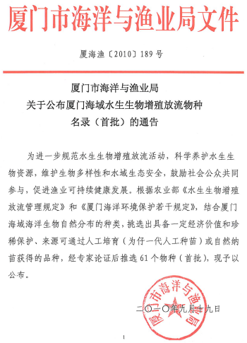

**厦门海域水生生物增殖放流物种名录**（首批）

| **分类系统** | **（编号）种名** | **地方名（福建）** | **生态习性摘要** | **放流意义** | **备注** |
| --- | --- | --- | --- | --- | --- |
| 头索动物文昌鱼纲  文昌鱼科  Amphioxidae | （1）白氏文昌鱼(厦门文昌鱼)  *Branchiostoma*  *belcheri*(Gray) | 文昌鱼（各地简称） | 栖于水质清澈的粗松砂粒底质，潜砂习性。食小型藻类等。分布于低潮线附近至30米深的浅海。 | A | 图版 (1) |
| 脊椎动物鱼纲  鲻科  Mugilidae | （2）鲻鱼  *Mugil cephalus*  Linnaeus | 乌仔鱼（闽南）、乌母、田鱼（闽中）、青头（闽东） | 广温广盐性种类，栖于河口浅海交汇区，食底泥硅藻等。活泼常跃水面。适于港养。 | A、B | 图版 (2) |
| 同上 | （3）英氏鲻  *Mugil engeli*  (Blecker) | 加剥（厦门）、青蚬仔（晋江、东山、沼安） | 大致同（2），常成群游于平静港湾内。 | A、B | 图版 (3) |
| 同上 | （4）棱梭（棱鲻）  *Liza carintus*  (*Cuvier et val enciennes*) | 钱头、只仔鱼（厦门、闽东） | 大致同（2） | A、B | 图版 (4)  曾名：棱鲻*Mugil so-iuy* |
| 同上 | （5）梭鱼（梭鲻）  *Liza haematocheila*  (Temminck et Schlegel) | 红目鲢、红目呆（厦门）、红眼睛（泉州）、红目呆（闽东、福州） | 大致同（2），有逆游习性。耐寒力较鲻鱼强。 | A、B | 图版 (5) |
| 石首鱼科  Sciaenidae | (6)大黄鱼  *Pseudosciaena crocea*  (Richardson) | 黄鱼、红瓜、黄花鱼（福建） | 生活于60米以内近海中、下水层，喜集群回游。主食小型鱼、虾、蟹、虾蛄等。产卵场在河口近岸内湾浅水区。 | A | 图版 (6) |
| 同上 | （7）黄姑鱼  *Nibea albiflora*  (Richardson) | 春只、黄婆（厦门），春只（东山） | 近海中下层鱼类。食虾类、幼鱼等底栖动物。 | A | 图版 (7) |
| 同上 | (8)鱼免 状黄姑鱼  *Nibea michthioides*  Chu, Lo et Wu |  | 大致同（7） | A | 图版 (8) |
| 笛鲷科  Lutianidae | (9)红鳍笛鲷  *Lutianus crythropterus*  Bloch | 红槽（闽南） | 喜岩礁附近和海底高低不平的“塭层”，底质贝壳泥沙。水层一般30-90米。摄食广，食底栖动物为主。 | A | 图版 (9) |
| 鲷科  Spapidae | (10)真鲷  *Pagrosomus Major*  (*Temminck et Schlegel*) | 加腊（闽南）、赤板（莆田）、王山鱼（福州） | 喜栖岩礁、砂砾、贝藻丛生的海区，水层一般20-60米。喜结群深浅向洄游。杂食底栖动物及小鱼等。 | A | 图版 (10) |
| 同上 | (11)二长棘鲷  *Paragyrops edita*  (Tanaka) | 赤鬃、盘点（闽南）、盘仔鱼（闽东） | 大致同（10） | A | 图版 (11) |
| 同上 | (12)黄鳍鲷  *Sparus latus*  *Hottuyn* | 黄翅（闽南、平潭、闽东）、黄鱼夹 （莆田） | 喜栖浅海岩礁区，不作长距离洄游。杂食底栖动物、小鱼、海藻等，性贪食。 | A | 图版 (12) |
| 同上 | （13）黑鲷  *Sparus macrocephalus*  (Bailewsky) | 乌格、乌翅(厦门) | 大致同（12） | A | 图版 (13) |
| 石鲈科  Pomadasyidae | (14)花尾胡椒鲷  *Plectorhinchus pactus*  (Thunberg) | 加吉（厦门） | 浅海底层鱼类、喜栖岩礁区，岛屿附近较多。分散活动，范围不大。以鱼、虾及蟹等为食。 | A | 图版 (14) |
| 同上 | （15）斜带髭鲷  *Hapalogenys nitens*  Richardson |  | 近海中下层鱼类。习性大致同（13）。 | A | 图版 (15) |
| 鮨科  Serranidae | （16）青石斑鱼  E．awoara  （Temminck et Valenciemmes） | 腊过 | 中下层鱼类，栖息于沿海岛屿附近岩礁间 | A | 图版 (16) |
| 同上 | （17）网纹石斑鱼  E．chlorostigma  （Cuvier et Valenciennes） |  | 近海底层鱼类 | A | 图版 (17) |
| 同上 | （18）点带石斑鱼  E．malabaricuws  （Bloch et Schneider） |  | 中下层鱼类，栖息于沿海岛屿附近岩礁间 | A | 图版 (18) |
| 同上 | （19）赤点石斑鱼  Epinephelus akaara  （Temminck et Schlegel） | 红过 | 中下层鱼类，栖息于岩礁底质海区 | A | 图版 (19) |
| 毒鮋科  Synanceiidae | （20）鬼鮋  Inimicus japonicus  （Cuvier et Valenciennes） | 虎鱼 | 近海鱼类，分布于沿岸海岛附近石砾浅海区 | A | 图版 (20) |
| 魨科  Tetrodontidae | （21）红鳍东方魨  Fugu rubripes  （Temminck et Schiegel） | 黑艇巴 黑腊头 | 近底层食肉性鱼类 | A | 图版 (21) |
| 同上 | （22）假晴东方魨  Fugu pseudommus  （Chu） |  | 沿岸近海底层食肉性鱼类 | A | 图版 (22) |
| 同上 | （23）黄鳍东方魨  Fugu xanthopterus  （Temminck et Schlegel） | 花龙乖、红目乖 | 近海底层鱼类 | A | 图版 (23) |
| 同上 | （24）菊黄东方魨  Fugu flavidus，Wang ＆ Wang |  | 沿岸近海底层食肉性鱼类 | A | 图版 (24) |
| 同上 | （25）横纹东方魨  Fugu oblongus（Bloch）  [Takifugu ablongus] |  | 沿岸近海底层鱼类 | A | 图版 (25) |
| 塘鳢科  Eleotridae | (26)中华乌塘鳢  *Bostrichthys sinensis*  Lacepede | 鲟虎、涂鱼（闽南） | 内海小型鱼类，栖于河口、近岸港湾等半咸淡水域，营洞穴生活。肉食性鱼类。 | A | 图版 (26) |
| 弹涂鱼科  Priophthalmidae | (27)大弹涂鱼  *Boleophthalmus*  *pectinirostris* (Linnaeus) | 花跳鱼（闽南） | 生活于海水或半咸水的河口，近岸滩涂，喜栖料泥底质的潮间带，匍匐跃动快，喜钻穴。杂食性。 | A、B | 图版 (27) |
| 同上 | （28）弹涂鱼  *Periophthalmus*  *cantonensis*(Osbeck) | 跳鱼（闽南）跳跳鱼（三沙）浅流（闽候） | 同（16） | A、B | 图版 (28) |
| 同上 | (29)青弹涂鱼  *Seartelaos viridis*  (Hamilton-Buchanan) | 跳鱼（厦门） | 同（16） | A、B | 图版 (29) |
| 鲆科  Bothidae | (30)牙鲆  *Paralichthys olivaceus*  (Temminck et Schlegel) | 酒瓶比目鱼（厦门） | 底层鱼类，栖于泥沙底质浅海。昼伏夜出。春夏结群向浅水区回游、生殖。摄食鱼类及底栖动物。 | A | 图版 (30) |
| 环节动物多毛纲沙蚕科  Nereidae | （31）扁模裂虫  *Typosyllis fasciata* |  | 广盐分布种。栖于沙泥和泥底质潮间带和潮下带。具浮游的异相生殖体。食底栖硅藻和沉积物。 | B | 图版 (31) |
| 同上 | （32）双齿围沙蚕  *Perinereis aibuhitensis*  Grube | 同上 | 广温广盐种。喜栖于泥沙、沙泥潮间带，常是高、中潮区优势种。食底栖硅藻和沉积物。有异相体。 | B | 图版 (32) |
| 同上 | （33）独齿围沙蚕  *P.cultrifera* | 同上 | 大致同（22） | B | 图版 (33) |
| 星虫动物革囊星虫纲  革囊星虫科  Phascolosomatidae | (34)弓革囊星虫  *Phascolosoma arcuatum*  Gray | 土笋（闽南） | 多栖于高潮区和潮上带盐碱性草类丛生的泥砂中，约10厘米深，潮下带也有。食底栖硅藻和沉积物。 | A、B | 图版 (34)曾名：可口革囊星虫、泥蒜P.esculanta |
| 方格星虫纲  方格星虫科  Sipunculidae | (35)裸体方格星虫  *Sipunculus nudus*  Linaeus | 沙肠（厦门） | 多栖于潮间带中、下区至浅海泥沙质或沙质底。居穴深20～40厘米。食底栖硅藻及沉积物。 | A、B | 图版 (35) |
| 软体动物腹足纲  蛾螺科  Buccinidae | (36)方斑东风螺  *Babylonia areolata*  （Link） | 凤螺（厦门） | 一般栖于20～60米浅海泥沙底质。肉食性兼腐肉食性。 | A、B | 图版 (36) |
| 同上 | （37）波部东风螺  *Babylonia formosae habei*  (Altena etc.) | 黄螺、凤螺  （厦门） | 大致同（27） | A、B | 图版 (37) |
| 帘蛤科  Veneridae | （38）环沟格特蛤  *Katelysia rimularis*  Lamarck | 圆蛤（厦门） | 埋栖于潮间带中、低潮区和潮下带浅海泥砂（粗-中砂）中，深度一般5-6cm。摄食底栖硅藻等。 | B | 图版 (38) |
| 同上 | （39）波纹巴非蛤  *Paphia undulate*  (Born) | 油蛤、花蚶（厦门） | 广温广盐种。埋栖于潮间带中、低潮区至40米深浅海，底质砂泥-泥。群栖习性。抗有机富集。食底栖硅藻等。 | A、B | 图版 (39) |
| 同上 | （40）纹斑巴非蛤  Paphia lirata  (Philippi) | 油蛤（闽南） | 大致同（30） | A、B | 图版 (40) |
| 同上 | （41）锯齿巴非蛤  *Paphia gallus*  (Gmelin) | 油蛤（闽南） | 大致同（30） | A、B | 图版 (41 |
| 同上 | （42）菲律宾蛤仔  *Ruditapes philippinarum*  (Adams et Reeve) | 花蛤（闽南） | 广温广盐广布种。埋栖于潮间带中、低区至浅海泥沙为主底质。群栖习性。摄食底栖硅藻等。 | A、B | 图版 (42) |
| 同上 | （43）等边浅蛤  *Gomphina aequilatera*  (Sowerby) |  | 广温广布种。埋栖于潮间带中、低区至浅海清洁的中-细砂底质。群栖习性，食底栖硅藻等。 | A、B | 图版 (43 |
| 同上 | （44）青蛤  *Cyclina sinensis*  (Gmelin) | 蜊仔（厦门） | 广温广盐广布种。埋栖于中、低潮区至浅海沙泥-泥底质，群栖习性。会底栖硅藻等。 | A、B | 图版 (44 |
| 同上 | （45）文蛤  *Meretrix meretrix*  (Linnaeus) | 蜊仔（厦门）  车螯（未考） | 广温广盐广布种。埋栖于潮间带中、低潮至浅海细砂中，群栖，有转移习性。食底栖硅藻等。 | A、B | 图版 46) |
| 蛤蜊科  Mactridae | (46)四角蛤蜊  *Mactra veneriforimis*  Reeve | 蜊仔（厦门） | 大致同（36） | B | 图版 (47) |
| 紫云蛤科  Pasammobiidae | (47)尖紫蛤  *Soletellina acuta*  (Cai et Zhuang) |  | 河口性种类，埋栖于低潮区至水深约3米的潮下带沙质底。群栖习性。食底栖硅藻等。 | B | 图版 (47) |
| 软体动物头足纲  蛸科  Octopodidae | (48)短蛸  *Octopus Ocellatus*  Gray | 章鱼（厦门） | 广温广布种。洞穴生活于潮间带低潮区至浅海沙泥-泥底。捕食底栖动物。 | A、B | 图版 (48 |
| 同上 | （49）真蛸  *Octopus vulgaris*  Cuvier | 章鱼、母猪章  （厦门） | 大致同（39） | A | 图版 (49) |
| 节肢动物甲壳纲  对虾科  Penaeidae | (50)长毛对虾  *Penaeus*  *Penicillatus(Alcock)* | 红虾（厦门） | 栖于水深30米以内沿岸浅海泥沙、沙、沙泥海底。近岸内湾产卵繁殖。摄食小型底栖动物。 | A | 图版 (50) |
| 同上 | （51）日本对虾  *Penaeus japonicus*  Bete | 斑节虾、沙虾（厦门） | 主要栖息于水深10-40米浅海，有潜沙习性。捕食底栖动物为主，兼食底层浮游及游泳动物。 | A | 图版 (51) |
| 同上 | (52)刀额新对虾  *Metopenaeus ensis*  (De Haan) | 土虾（厦门）  沙虾（闽东） | 主要栖于水深20-50米的水域。对底质适应较广。捕食底栖动物为主，兼食底层浮游及游泳动物。 | A | 图版 (52) |
| 虾蛄科  Squilidae | (53)口虾蛄  *Oratosquilla oratoria*  (de Haan) | 虾蛄（福建各地） | 广温广布种。栖息于沿岸近海，一般水深在5-60米，潮间带低潮区也有，常穴居于泥沙砾的洞中。捕食底栖生物等。 | A、B | 图版 (53) |
| 梭子蟹科  Portunidae | (54)远海梭子蟹  *Portunus pelagicus*  (Linnaeus) | 青脚砌（厦门） | 栖息于水深10-30米泥质或沙质海底，在河口内湾沿岸和低潮区也可捕到。捕食底栖生物等。 | A | 图版 (54) |
| 同上 | （55）红星梭子蟹  *Portunus sanguinolentus*  (Herbst) |  | 大致同（45） | A、B | 图版 (55) |
| 同上 | (56)三疣梭子蟹  *Portunus trituberculatus*  (Miers) | 砌（厦门） | 大致同（45） | A | 图版 (56 |
| 同上 | (57)锯缘青蟹  *Scylla Serrata*  (Foraskal) | 鲟、红鲟（闽南） | 适低盐种。栖息于河口近岸中、低潮区至海。穴居习性。杂食动、植物，喜食动物腐肉。 | A、B | 图版 (57) |
| 节肢动物肢口纲  鲎科  Tachypleidae | (58)三刺鲎（中国鲎）  *Tachypleus tridentatus*  (Leach) | 马蹄蟹、鸳鸯鱼、钢盔鱼（未考） | 栖息于砂质海底。4-5月由深处游向近岸浅水区，夏季大热天大潮满潮爬至中、高潮区沙滩挖穴产卵。 | A | 图版 (58) |
| 棘皮动物海胆纲  长海胆科  Echinometridae | (59)紫海胆  *Anthocidaris crassispina*(A.Agassiz) | 海胆（厦门） | 栖于沿岸岩礁间。行动缓慢。摄食海藻为主。 | A、B | 图版 (59) |
| 沙江蓠  Hypneaceae | （60）脆江蓠  G．chouae Zhang et Xia |  |  | A | 图版 (60) |
| 同上 | （61）芋根江蓠  G．blodgettii Harv |  |  | A | 图版 (61) |

备注：A表示放流主要意义在于增殖经济水产资源；B表示主要在于促进生物多样性和生态环境修复。

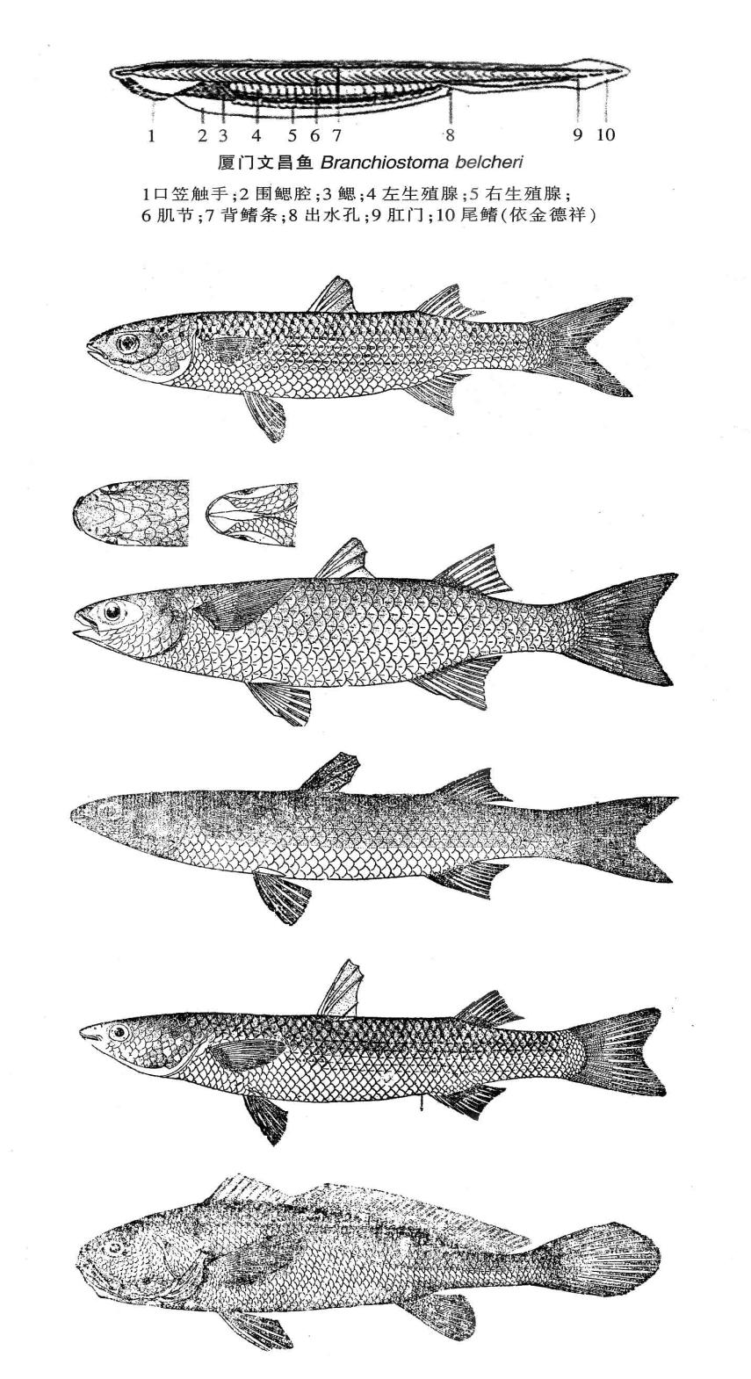

（1）厦门文昌鱼

（2）鲻鱼

（3）英氏鲻

（4）棱梭（棱鲻）

（5）梭鱼（梭鲻）

（6）大黄鱼

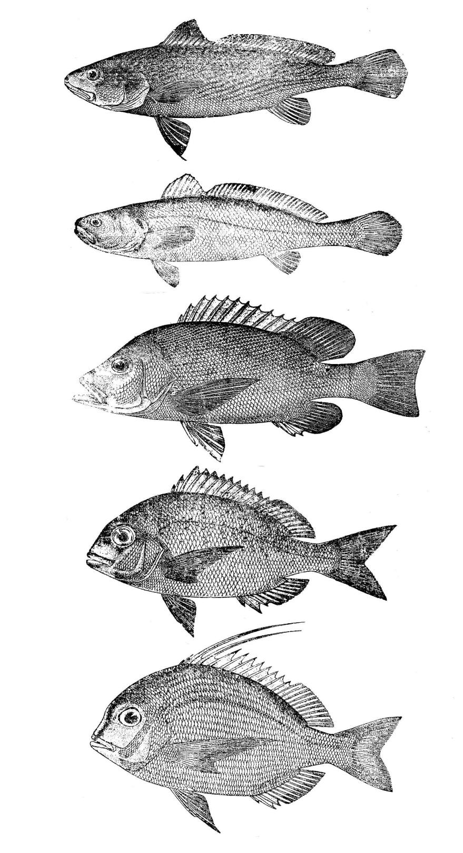

（7）黄姑鱼

（8）鱼免 状黄姑鱼

（9）红鳍笛鲷

（10）真鲷

（11）二长棘鲷

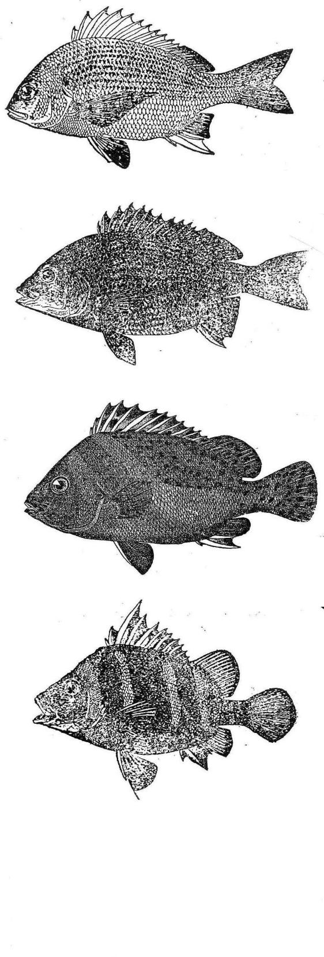

（12）平鲷

（13）黑鲷

（14）花尾胡椒鲷

（15）斜带髭鲷

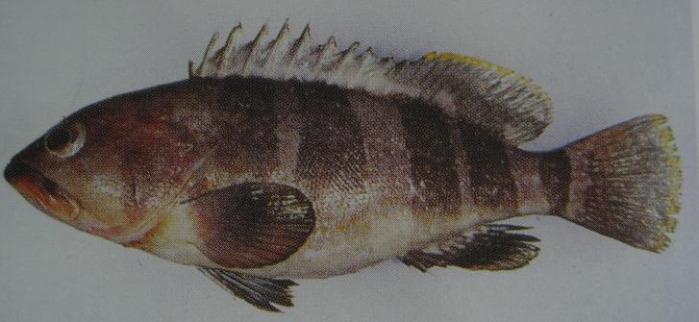　 　 　　(16) 青石斑鱼

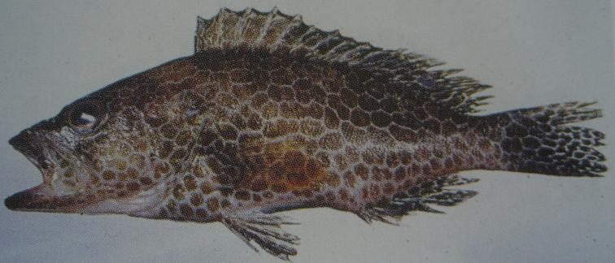　　　　　　　（17）网纹石斑鱼

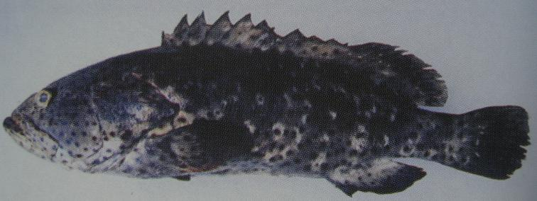　　　　　　　（18）点带石斑鱼

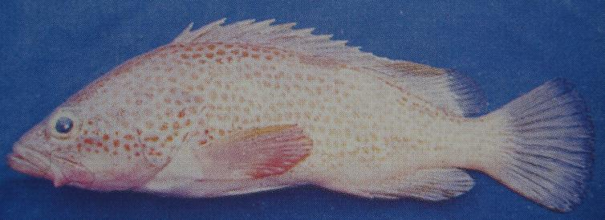 （19）赤点石斑鱼

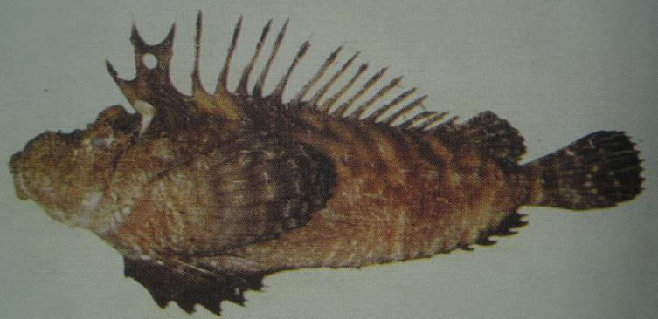 （20）鬼鮋

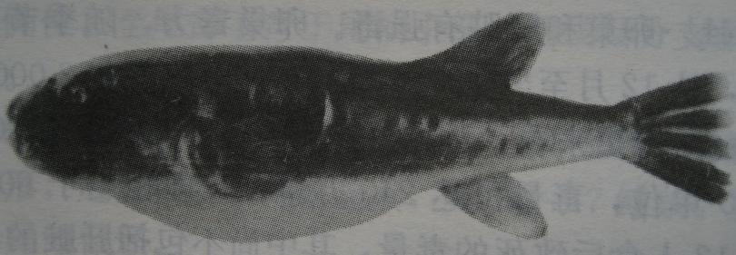　 （21）红鳍东方魨

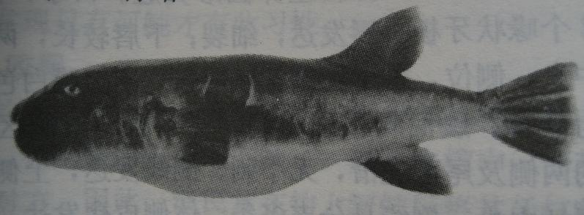 （22）假晴东方魨

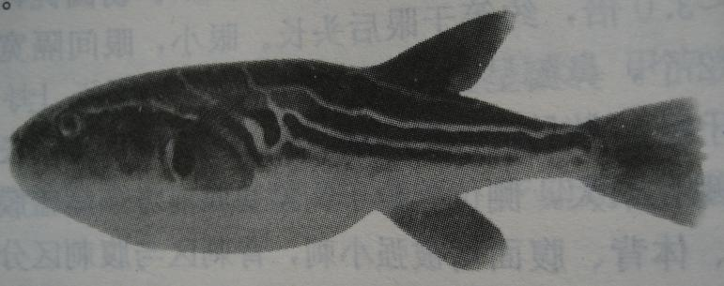 （23）黄鳍东方魨

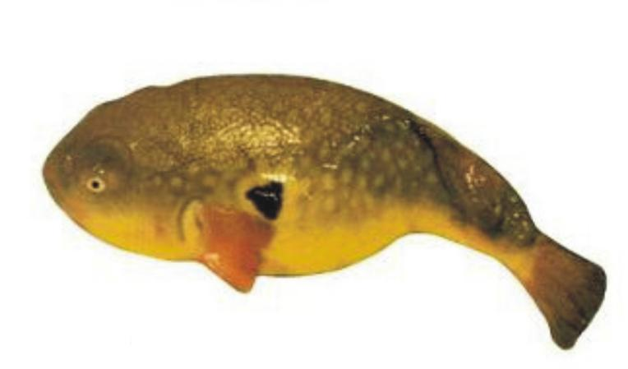 （24）菊黄东方魨

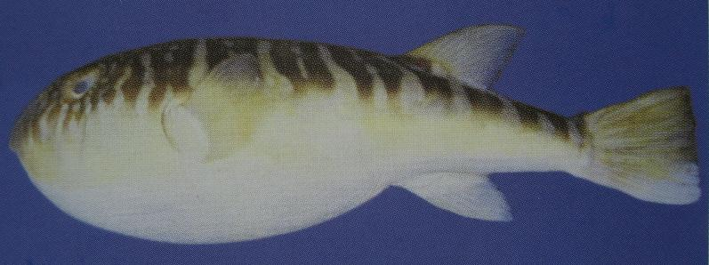 （25）横纹东方魨

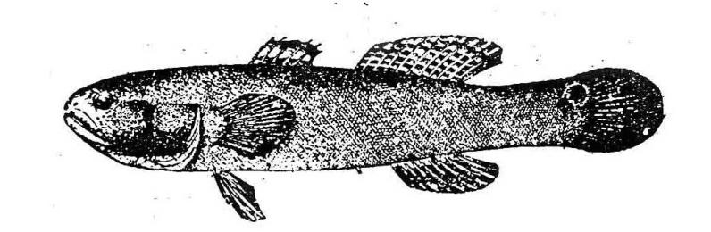　　　　　　　 　（26）中华乌塘鳢

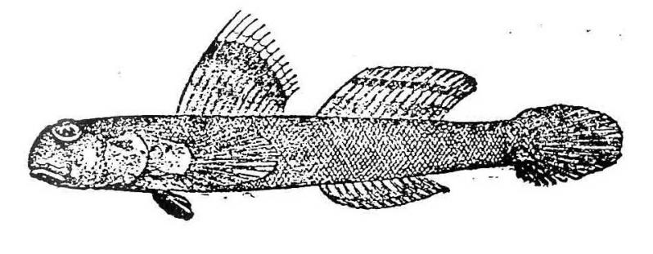 (27)大弹涂鱼

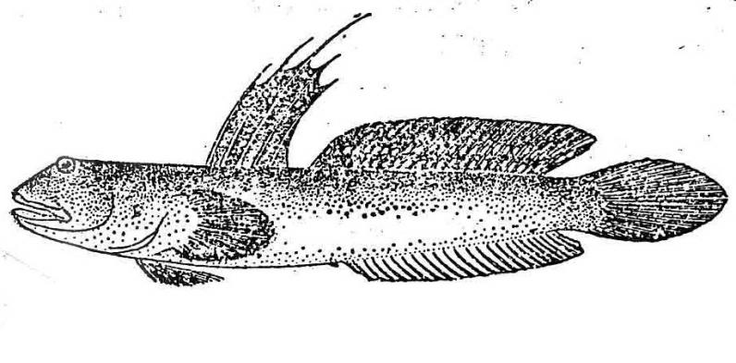 （28）弹涂鱼

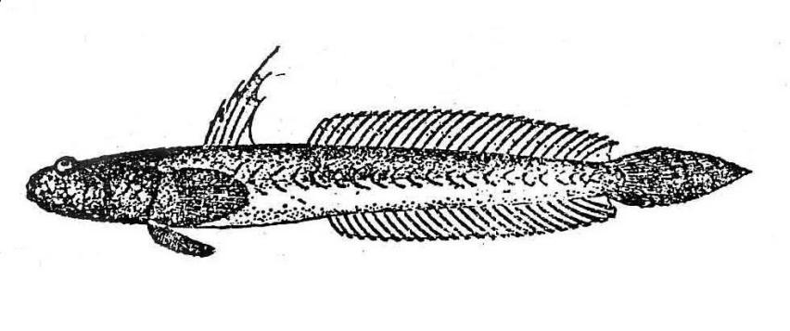　　　　　　　　　(29)青弹涂鱼

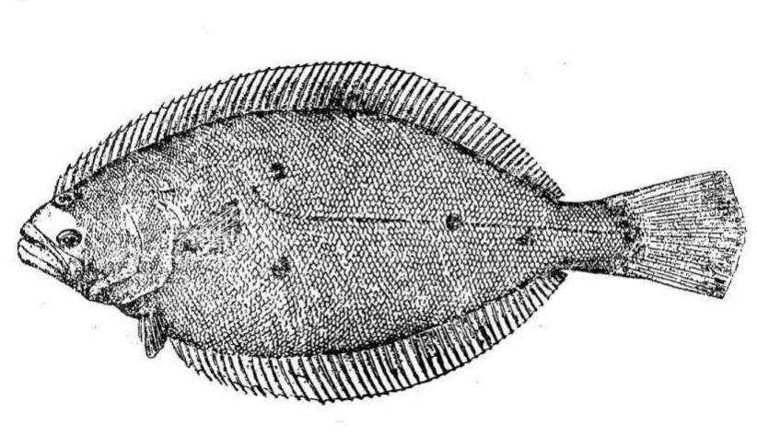 (30)牙鲆

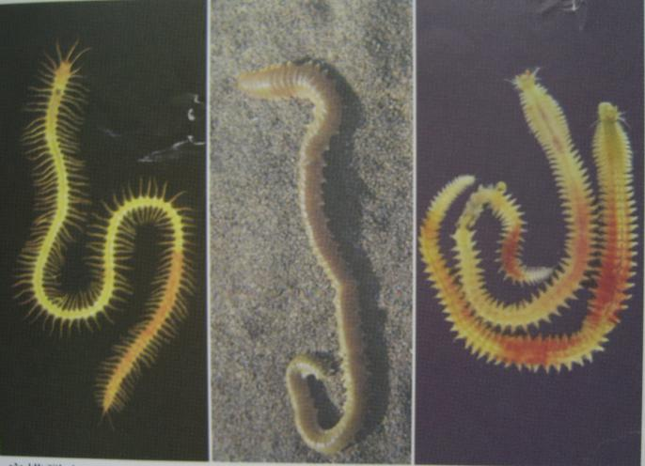

（31）扁模裂虫（32）双齿围沙蚕（33）独齿围沙蚕

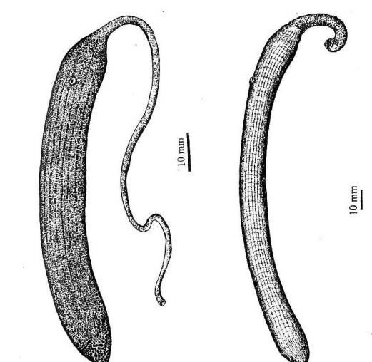

（34）弓革囊星虫 （35）裸体方格星虫

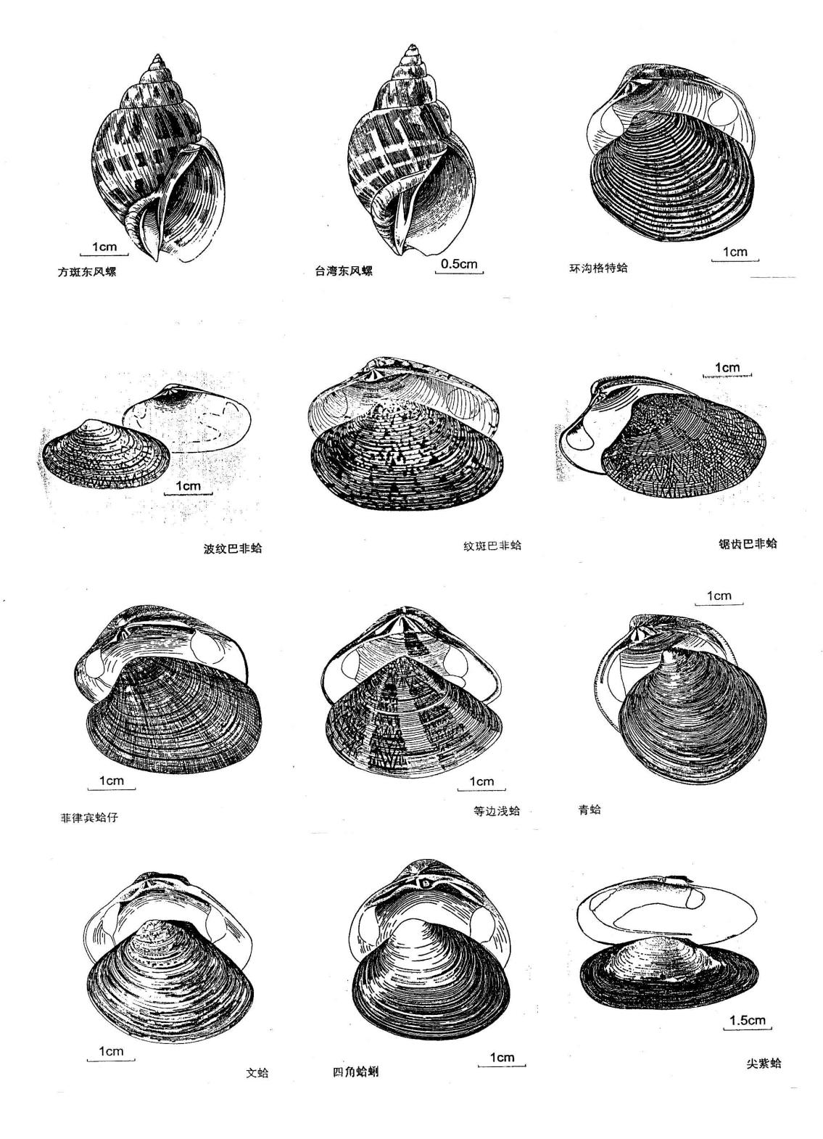

（45）文蛤

（46）四角蛤蜊

（47）尖紫蛤

（42）菲律宾蛤仔

（43）等边浅蛤

（44）青蛤

（39）波纹巴非蛤

（40）纹斑巴非蛤

（41）锯齿巴非蛤

（38）环沟格特蛤

（37）波部东风螺

(36)方斑东风螺

**（12）**

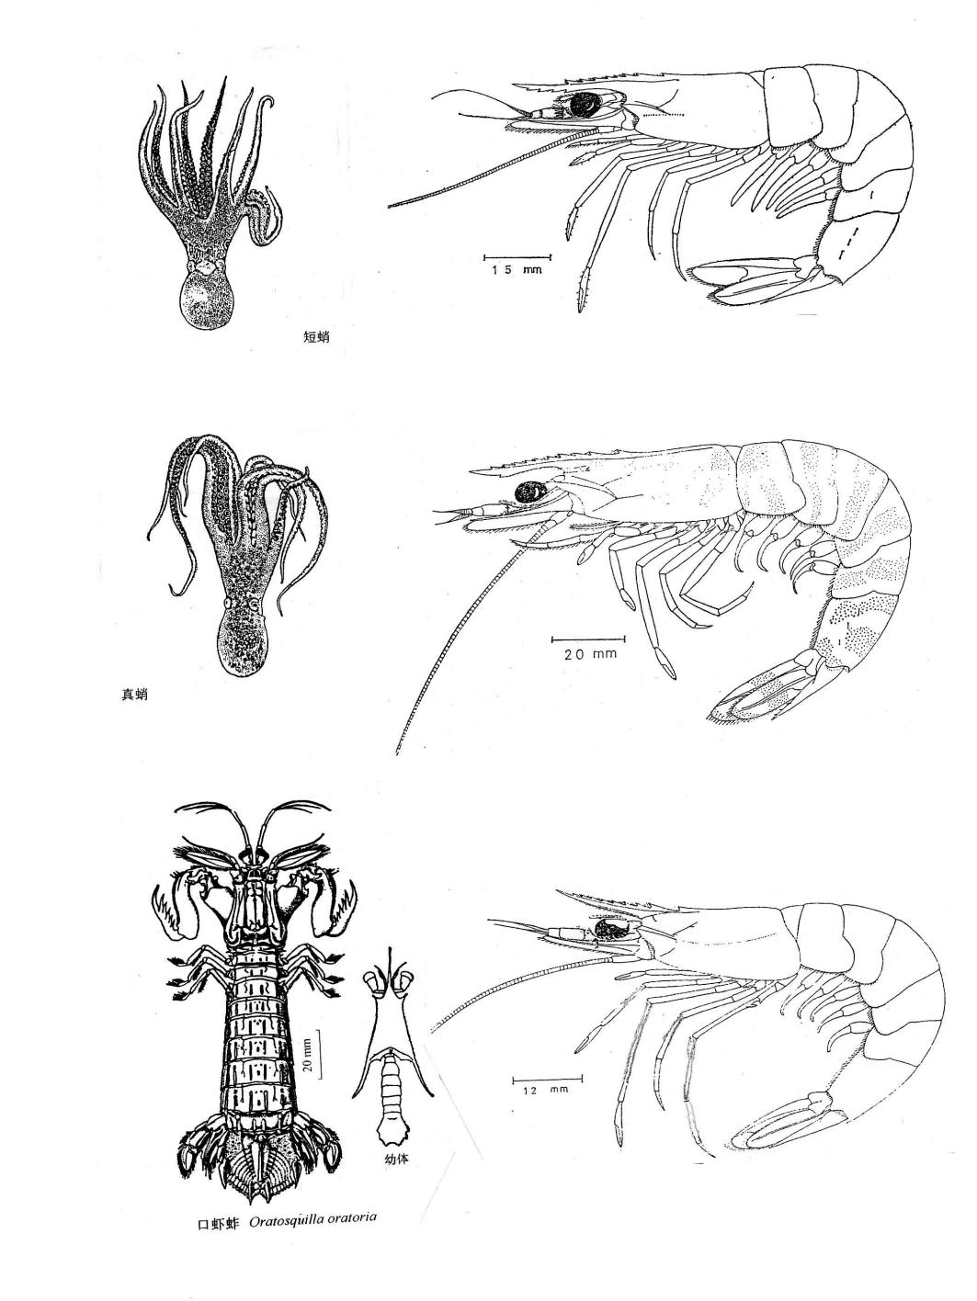

（49）真蛸

(53)刀额新对虾

（52）口虾蛄

**(**（51）日本对虾

（50）长毛对虾

(48)短蛸

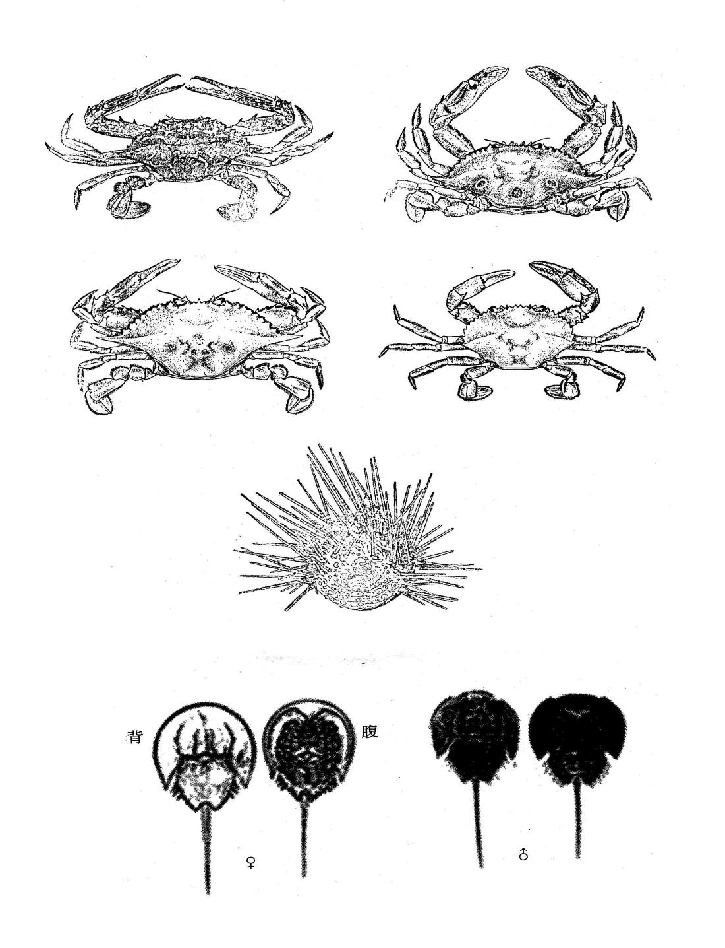

(58) 三刺鲎（中国鲎）

(59)紫海胆

(56)三疣梭子蟹

（55）红星梭子蟹

(54)远海梭子蟹

(57)锯缘青蟹

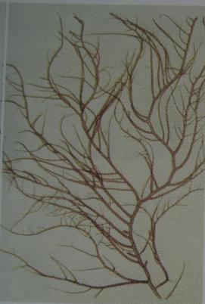 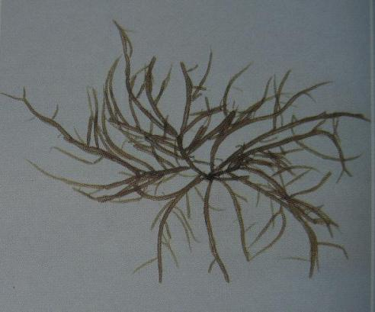

（60）脆江蓠

（61）芋根江蓠